様式７
事業実施方針

下記を踏まえて記載してください。また、必要に応じてイメージしやすいように写真等を用いてください。
・事業の方針、公園利用者の利便性向上
・公園の賑わい創出、エリアの価値向上
・公園の維持管理
・地域貢献

様式８
施設整備計画

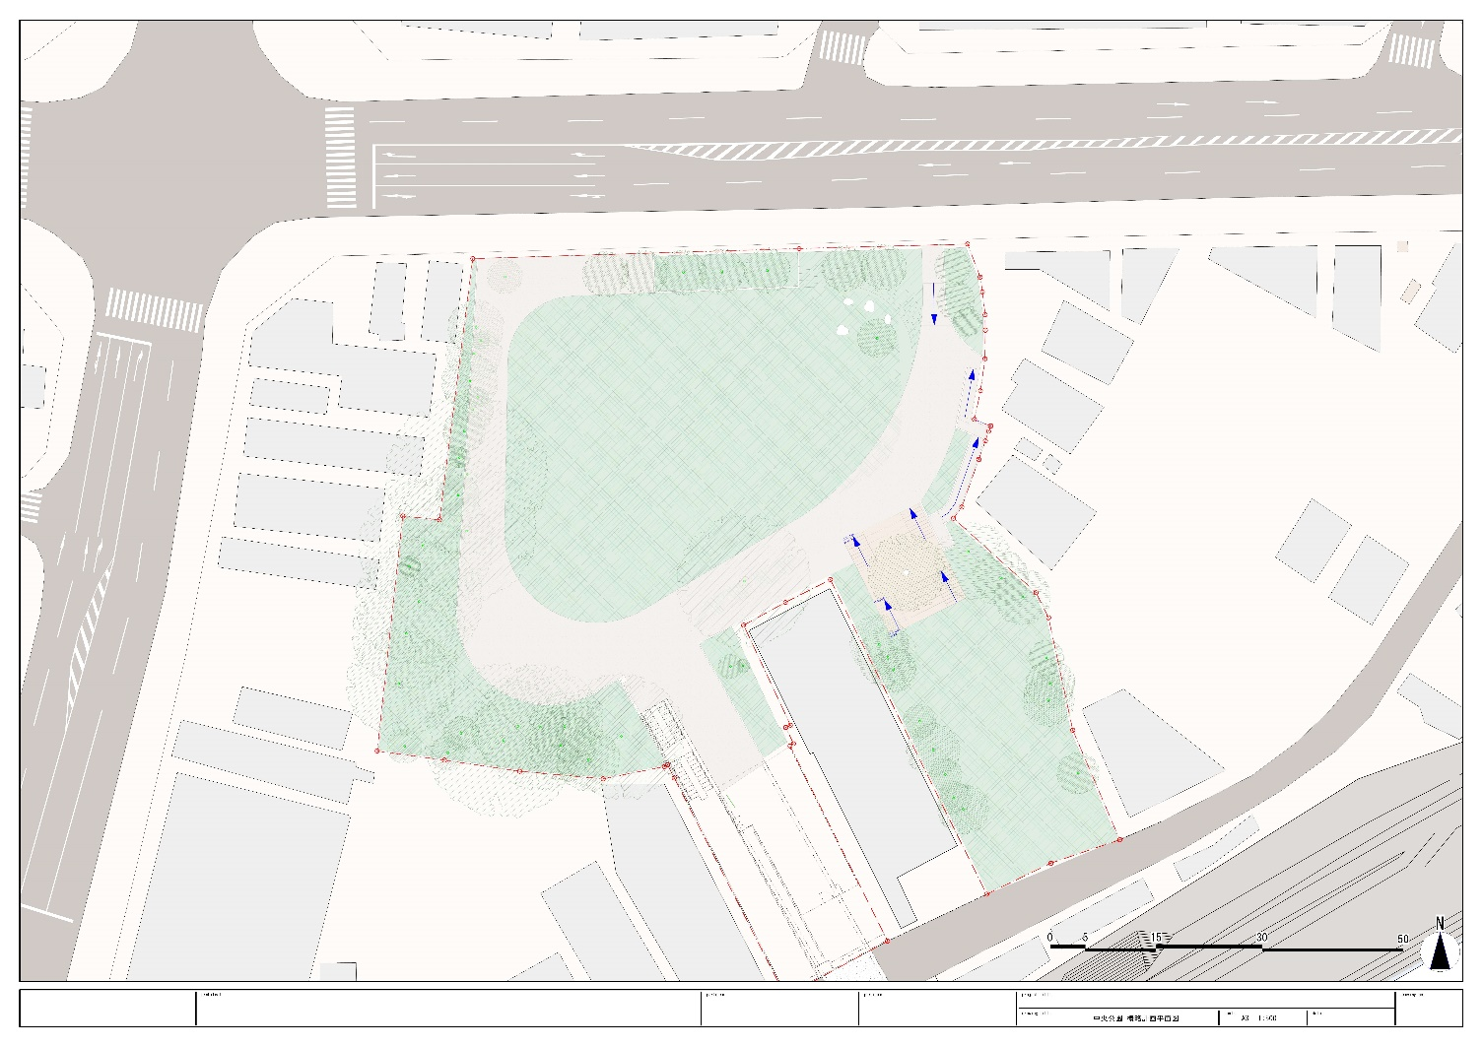
下記を踏まえて記載してください。また、右図に具体的な施設配置を図示してください。
・施設規模、動線計画
・デザインコンセプト

様式９
運 営 計 画

下記について記載してください。
・運営体制
・その他

様式10
事業年度ごとの収支計画
金額（単位：千円）
項 目 |  |  | 1年目 | 2年目 | 3年目 | 4年目 | 5年目 | 6年目 | 7年目 | 8年目 | 9年目 | 10年目 | 備 考
収 入 | (1)
収 入 | (2)
収 入 | (3)
収 入 | (4)
収 入 | (5)
収 入 | (6)
収 入 | 合 計
支 出 | (1) | 施設維持管理費
支 出 | (2) | 修繕費
支 出 | (3) | 人件費
支 出 | (4) | 公租公課
支 出 | (5) | 支払利息
支 出 | (6) | 損害保険料
支 出 | (7) | 売上原価
支 出 | (8) | 借入金返済額
支 出 | (9) | その他
支 出 | 合 計

様式11
資 金 計 画

※当初事業費概算額に関して、出資金、借入金等の調達方法を記載してください。また、必要に応じて項目の追加等を行ってください。
資金計画 （当初事業費概算内訳） |  | 資金調達計画
項 目 | 金額 （千円） | 項 目 | 調達先 | 金額 （千円）
設計・監理費 |  | 出資金
内装工事費 |  | 借入金
設備工事費 |  | 自己資金
その他関連工事費 |  | 保証金
什器・備品購入費 |  | その他
公租公課
人件費
○○費
○○費
合 計 |  | 合 計

様式12
価額提案書

「沼津市中央公園再整備に伴う飲食店等の設置管理事業者募集要項」に基づき、以下の金額を提案します。

①固定制
設置・管理許可の使用料（年額）

￥ | 千万 | 百万 | 拾万 | 万 | 千 | 百 | 拾 | 円
※年額1㎡あたり1,652円を下限とし、提案にあたっては、下限額以上の単価を設定し、使用予定面積を乗じてください。

②利益の金額に応じた歩合制（年間の見込額）

①の使用料を下限とした、利益に応じた歩合による使用料の提案が
（ ある ・ ない ） いずれかを選択してください。

※（ある）を選択した場合は、見込額を記載してください。

（ア）様式10に記載した事業年度ごとの利益見込額の合計

円
（イ）利益に対する歩合率

％
（ウ）歩合制による年額使用料の見込額（平均）…（ア）×（イ）／事業年数

￥ | 千万 | 百万 | 拾万 | 万 | 千 | 百 | 拾 | 円

①設置・管理許可の使用料（年額）の内訳
区分 | 使用予定面積  （㎡） | 使用料  単価（円） | 年額使用料  （円） | 備 考
固定制
歩合制 |  |  |  | ある場合
合 計
※設置・管理許可の際に、使用予定面積が変更した場合は、変更後の面積と使用料単価で使用料を算出します。
※提案により必要があれば、行を追加してそれぞれ記載してください。

